ΠΑΝΕΠΙΣΤΗΜΙΟ ΠΕΙΡΑΙΩΣ
Τμήμα Πληροφορικής



Εργασία Μαθήματος Λειτουργικά Συστήματα

Αριθμός εργασίας – Τίτλος εργασίας | 1η Προαιρετική Εργασία: Δια-διεργασιακή επικοινωνία με το δείπνο των φιλοσόφων
Όνομα φοιτητή | Κωνσταντίνος Ζώης Σύριος
Αρ. Μητρώου | Π16139
Ημερομηνία παράδοσης | 04-01-2018

Εκφώνηση εργασίας
Γράψτε ένα πρόγραμμα σε C ή σε Java το οποίο θα υλοποιεί το πρόβλημα του δείπνου των φιλοσόφων ως εξής:
1)Κάθε φιλόσοφος θα υλοποιείται ως μία διεργασία ή ένα νήμα.
2)Θα εμφανίζει αρχικά στο χρήστη τη δυνατότητα να ορίσει το πλήθος των φιλοσόφων (από Ν = 3 μέχρι 10). Στη συνέχεια θα δημιουργείται το αντίστοιχο πλήθος φιλοσόφων (νημάτων ή διεργασιών).
3)Κάθε φιλόσοφος θα παραμένει για ένα τυχαίο αριθμό δευτερολέπτων στην κατάσταση THINKING (δηλαδή blocked).
4)Ο κάθε φιλόσοφος θα έχει μία προτεραιότητα στην εκτέλεσή του ως εξής:
- Έστω ότι το κβάντο χρόνου είναι Q=1sec. Στον n-οστό φιλόσοφο θα δίδεται χρόνος εκτέλεσης ίσος με T(n) = n*Q (π.χ. στον φιλόσοφο 1, δίδεται χρόνος 1*Q, στον φιλόσοφο 8 δίδεται χρόνος 8*Q).
5)Η διάρκεια της κατάστασης HUNGRY (ready) εξαρτάται από την πορεία εκτέλεσης του προγράμματος και δεν θα προσδιοριστεί από τον προγραμματιστή.
6)Κάθε φιλόσοφος θα εμφανίζει μηνύματα στην οθόνη, ώστε να δηλώνει την κατάσταση που βρίσκεται τη συγκεκριμένη ώρα του συστήματος. Όταν ο φιλόσοφος αλλάζει κατάσταση, τότε θα εμφανίζει και πάλι το αντίστοιχο μήνυμα (ένα μήνυμα για κάθε αλλαγή κατάστασης). π.χ.
- Philosopher 1 is THINKING at time 14:50:10
- Philosopher 2 is HUNGRY at time 14:50:12
- Philosopher 2 is EATING at time 14:50:13
7)Όταν ένας φιλόσοφος προσπαθεί να πάρει και τα δύο πιρούνια, μπορεί να πετύχει ή να αποτύχει. Να εμφανίζονται μηνύματα τα οποία να δείχνουν την επιτυχία ή αποτυχία να πάρει τα δύο πιρούνια, τη χρονική στιγμή κάθε τέτοιου γεγονότος, καθώς και τις τιμές των σημαφόρων που χρησιμοποιεί. Σε περίπτωση αποτυχίας να εμφανίζεται μήνυμα το οποίο να δηλώνει το λόγο της αποτυχίας (π.χ. Philosopher 2 failed to take fork 1, because Philosopher 1 was eating).
8)Να υπολογίσετε για κάθε φιλόσοφο το μέσο χρόνο αναμονής του για φαγητό (δηλαδή πόσο κατά μέσο όρο χρονικό διάστημα χρειάστηκε να περιμένει για να επιτύχει να πάρει τα δύο πιρούνια για να μεταβεί σε κατάσταση EATING. Τέλος να υπολογίστε το συνολικό μέσο χρόνο αναμονής για όλους τους φιλοσόφους.
9)Κάθε φιλόσοφος θα πρέπει να βρεθεί στην κατάσταση EATING συνολικά για 20 sec. Μόλις ολοκληρώσει αυτό το χρόνο, θα δηλώνει ότι τερμάτισε το δείπνο του, και θα παραμένει σε κατάσταση THINKING μέχρι να τερματίσουν όλοι οι φιλόσοφοι το δείπνο τους.
10)Το πρόγραμμα τερματίζει όταν όλοι οι φιλόσοφοι έχουν ολοκληρώσει το δείπνο τους (ο κάθε φιλόσοφος έφαγε για 20 sec).

ΠΙΝΑΚΑΣ ΠΕΡΙΕΧΟΜΕΝΩΝ
1 Εισαγωγή 4
2 Περιγραφή του προγράμματος 4
2.1 int main() 4
2.2 void *philosopher(void *) 4
2.3 void philosopher(int) 4
2.3.1 void printTime() 5
2.4 void think(pthread_t, int) 5
2.5 bool take_forks(int) 5
2.6 void eat(int) 5
2.7 void put_forks(int, clock_t) 5
3 Επίδειξη της Λύσης 6
4 Βιβλιογραφικές Πηγές 8

- Εισαγωγή
Το πρόβλημα των φιλοσόφων αποτελεί πρόβλημα διαδιεργασιακής επικοινωνίας. Χρησιμοποιήσα ως γλώσσα προγραμματισμού την C++ καθώς περιλαμβάνει τις απαραίτητες βιβλιόθηκες της C. Ως περιβάλλον εργασίας χρησιμοποιήσα τον επεξεργαστή κειμένου Atom.
- Περιγραφή του προγράμματος
Υλοποίησα κάθε φιλόσοφο ως ένα νήμα pthread των linux και κάθε ενέργεια τους σε μία ξεχωριστή μέθοδο. Σε ορισμένες μεταβλητές έδωσα global range ώστε να έχουν πρόσβαση όλοι οι φιλόσοφοι(π.χ πιρούνια), ενώ κάποιες άλλες όπως μεταβλητές για χρονομέτρηση είχε ο κάθε ένας ξεχωριστά.
  - Int main()
Στη main αρχικά το πρόγραμμα δέχεται είσοδο από τον χρήστη για τον αριθμό των φιλοσόφων. Στη συνέχεια υπάρχει η αρχικοποίηση ενός mutex και η δημιουργία των νημάτων-φιλοσόφων με χρήση της μεθόδου void philosopher(void *). Έπειτα η main θα κάνει διαρκείς ελέγχους μέχρις ότου όλοι οι φιλόσοφοι έχουν φάει για 20 δευτερόλεπτα οπότε και υπολογίζει τους μέσους χρόνους αναμονής προτού τερματίσει το πρόγραμμα.

2.2 void *philosopher(void *)
Εδώ ουσιαστικά καθορίζεται το id του κάθε φιλοσόφου. Έπειτα ρυθμίζεται η προτεραιότητα του με policy round robin και sched_priority όσο το id του.
Τέλος, κάλειται η συνάρτηση void philosopher(int id).

2.3 void philospher(int id)
Σε αυτή τη συνάρτηση ο φιλόσοφος αρχικά σκέφτεται(συνάρτηση think(), 2.4) και έπειτα προσπαθεί να πάρει τα πιρούνια. Αν δεν τα καταφέρει ξαναπροσπαθεί. Αν τα καταφέρει πρώτα καλεί τη συνάρτηση eat() για να φάει και ύστερα την put_forks για να επιστρέψει τα πιρούνια. Η παραπάνω διαδικασία βρίσκεται μέσα σε έναν ατέρμονο βρόγχο επανάληψης. Ενδίαμεσα ή μέσα στις κλήσεις των παραπάνω συναρτήσεων δηλώνονται και αρχικοποιούνται ή αλλάζουν τιμές μεταβλητές με σκόπο τη χρονομέτρηση(π.χ χρόνος φαγητού, χρόνος αναμονής για πιρούνια).

2.3.1 void printTime()
Μία βοηθητική συνάρτηση που έφτιαξα η οποία απλά τυπώνει τον χρόνο του συστήματος.

2.4 void think(pthread_t, int)
Τυπώνει μηνύματα για το ότι ο φιλόσοφος σκέφτεται και πεινάει. Ενδιάμεσα μπλοκάρει το νήμα για έναν τυχαίο αριθμό δευτερολεπτων(έως 5).

2.5 bool take_forks(int)
Αρχικά, κλειδώνει τη μεταβλητή mutex ώστε οι άλλοι φιλόσοφοι να μην μπορούν ταυτόχρονα να έχουν πρόσβαση στα πιρούνια καθώς αυτό θα μπορύσε να προκαλέσει λογικά σφάλματα(π.χ πριν ο φιλόσοφος 1 προλάβει να αλλάξει τις τιμές των πιρουνιών, ένας άλλος τα βλέπει διαθέσιμα και τα “πάιρνει” και αυτός οπότε δύο γείτονες τρώνε ταυτόχρονα). Τα υπόλοιπα είναι απλοί έλεγχοι στις τιμές των πιρουνιών, κατάλληλα μηνύματα και ξεκλείδωμα του mutex πριν την έξοδο από τη συνάρτηση.

2.6 void eat(int)
Εμφανίζει μήνυμα με την ώρα που τρώει ο φιλόσοφος.

2.7 void put_forks(int, clock_t)
Όπως προανέφερα υπολογίζονται κάποιοι χρόνοι(για το πόσο έτρωγε ο φιλόσοφος). Έπειτα “αφήνει” τα πιρούνια(αλλάζει τις τιμές τους). Τέλος αν ο φιλόσοφος συμπλήρωσε 20 δευτερόλεπτα φαγητού τον μπλοκάρει μέχρι να τελειώσουν και οι υπόλοιποι.

- Επίδειξη της λύσης

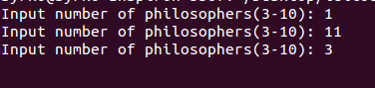

Εικόνα 1. Αριθμός φιλοσόφων από τον χρήστη
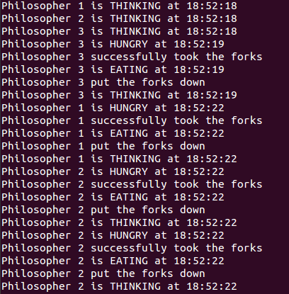

Εικόνα 2. Εναλλαγή στις καταστάσεις το φιλοσόφων χωρίς σύγκρουση για πιρούνια

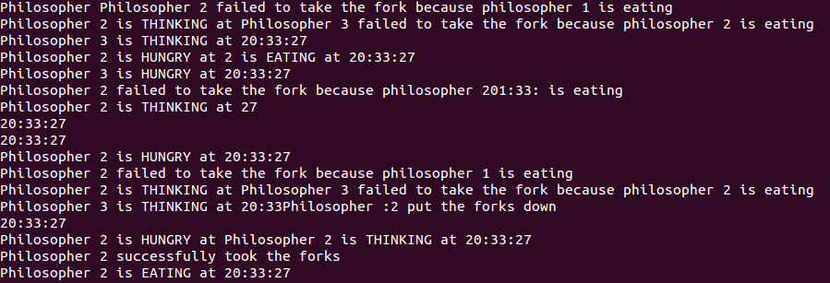
Εικόνα 3. Εναλλαγή στις καταστάσεις με αποτυχία λήψης πιρουνιών

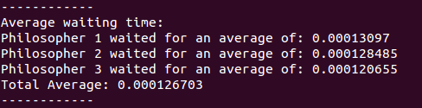

Εικόνα 4. Τέλος εκτέλεσης – Υπολογισμός και εμφάνιση μέσων χρόνων αναμονής

- Βιβλιογραφικές Πηγές
1. Andrew S. Tanenbaum. Σύγχρονα Λειτουργικά Συστήματα, 3η Αμερικανική Έκδοση.
2. http://en.cppreference.com/w/
3. https://linux.die.net/man/7/pthreads

